高价值专利判断
- 融合语义特征的高校专利质量预测研究
期刊：知识产权
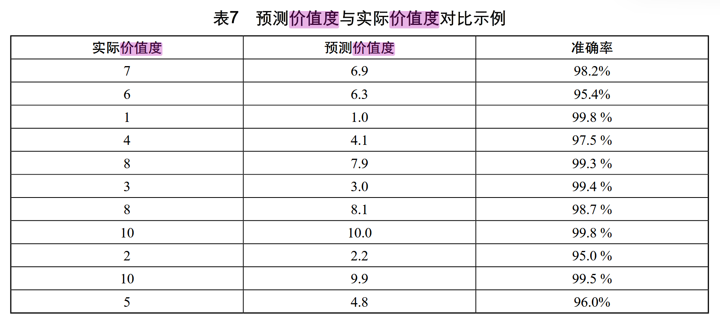
这里专利实际价值度是incoPat数据库中对专利质量的评价等级，预测价值度是Xgboost模型（实验效果最优模型）的输出结果（参数objective='reg:gamma'，预测一个连续的正数）
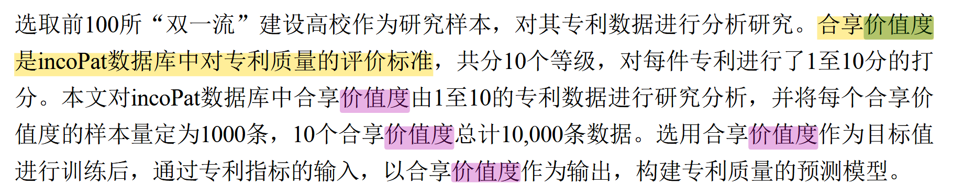

- 基于大模型多智能体协作的高价值专利识别方法研究
期刊：现代情报
这篇专利价值判断和上面那篇一样，但是做的二分类任务
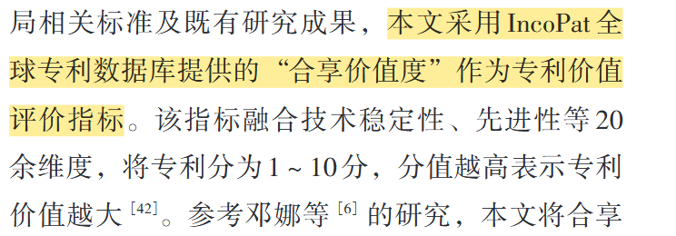
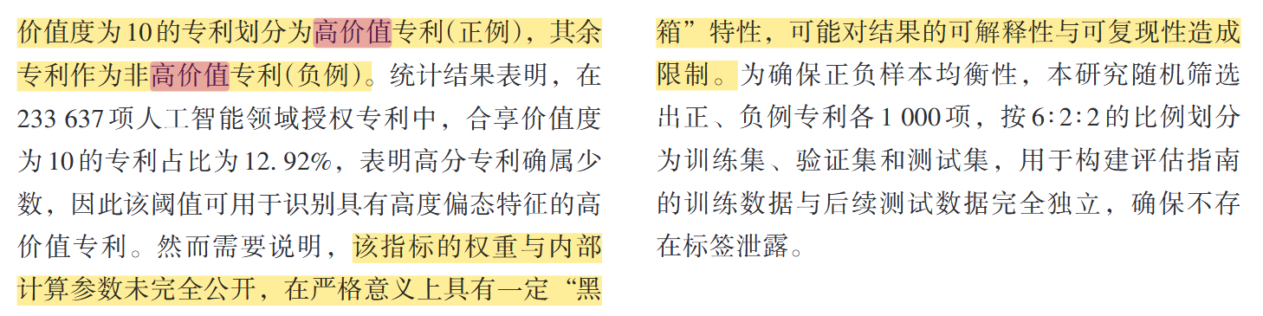

- 基于专利文献的技术创新质量影响因素探究
期刊：科学管理研究
专利创新质量用专利寿命长短来表示（专利寿命这个我们的指标体系里面已有）
